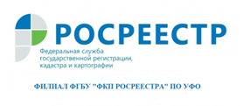
Не знаете с чего начать оформление недвижимости - приходите к нам
Специалисты Кадастровой палаты по Уральскому федеральному округу могут проконсультировать по любым вопросам, касающимся оформления сделок с недвижимостью, ответить на вопросы обеих сторон сделки, а также помогут составить договор.
Помимо высокого качества профессиональных консультаций стоимость услуг также значительно ниже рыночных.
Помимо подготовки договоров в Кадастровой палате можно получить консультации, связанные с оборотом недвижимости. Стоимость устной консультации - 1020 рублей, если же необходима письменная резолюция, то такая консультация будет стоить 1430 рублей.
Более подробную информацию можно получить по номеру телефону 8 (343) 295-07-00 (доб. 5), либо воспользоваться электронной почтой: seminar@ural.kadastr.ru.
При обращении к специалистам Кадастровой палаты вы получите грамотную консультацию, сэкономите время и деньги.

